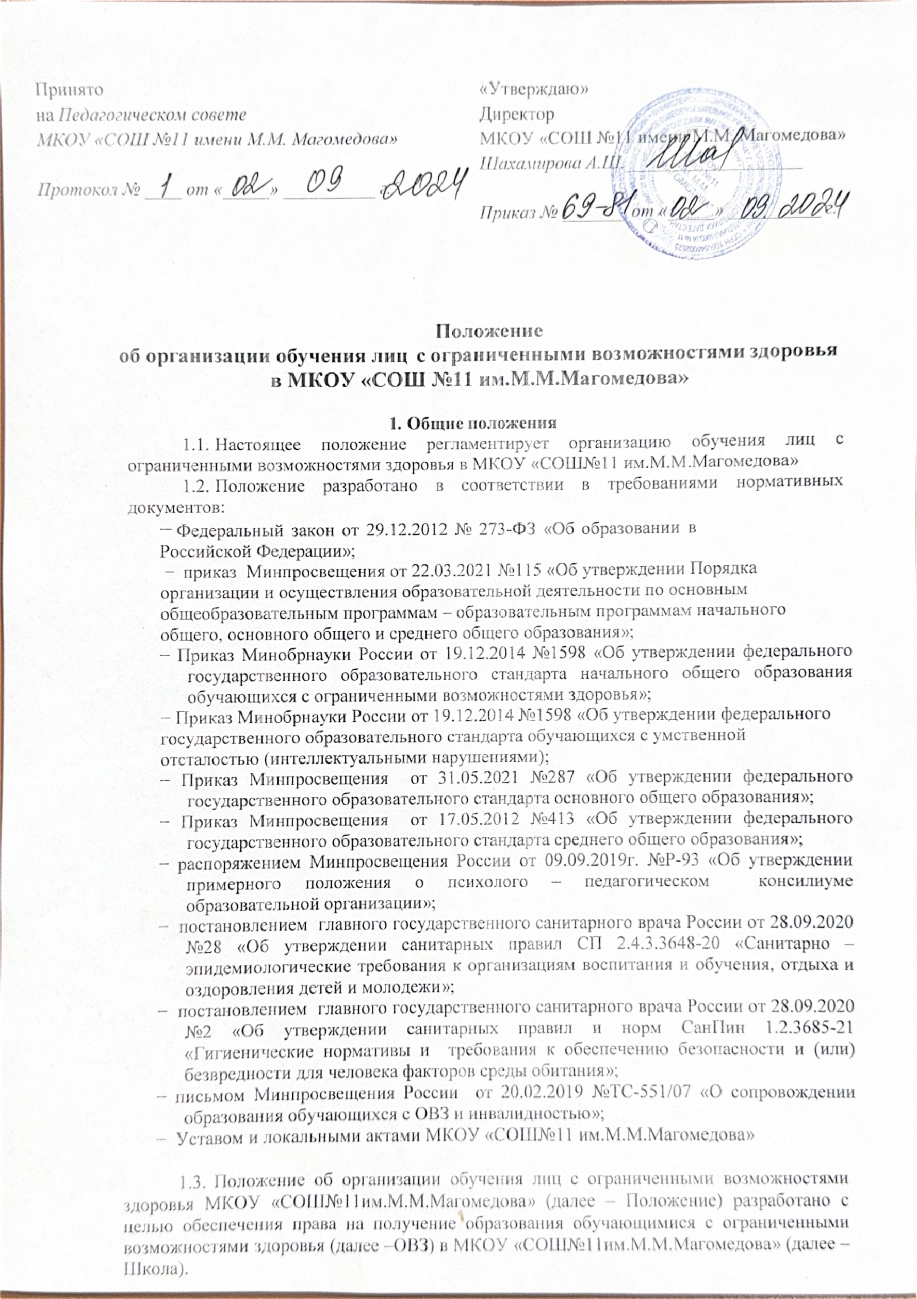  Принято  на Педагогическом совете  МКОУ «СОШ №11 имени М.М. Магомедова»  Протокол № ____ от «_____» __________ г. | «Утверждаю»  Директор  МКОУ «СОШ №11 имени М.М. Магомедова»  Шахамирова А.Ш.___________________  Приказ № _______ от «_____» __________ г.

Положение
об организации обучения лиц с ограниченными возможностями здоровья
в МКОУ «СОШ №11 им.М.М.Магомедова»

- Общие положения
  - Настоящее положение регламентирует организацию обучения лиц с ограниченными возможностями здоровья в МКОУ «СОШ№11 им.М.М.Магомедова»
  - Положение разработано в соответствии в требованиями нормативных документов:
− Федеральный закон от 29.12.2012 № 273-ФЗ «Об образовании в Российской Федерации»;
− приказ Минпросвещения от 22.03.2021 №115 «Об утверждении Порядка организации и осуществления образовательной деятельности по основным общеобразовательным программам – образовательным программам начального общего, основного общего и среднего общего образования»;
− Приказ Минобрнауки России от 19.12.2014 №1598 «Об утверждении федерального государственного образовательного стандарта начального общего образования обучающихся с ограниченными возможностями здоровья»;
− Приказ Минобрнауки России от 19.12.2014 №1598 «Об утверждении федерального государственного образовательного стандарта обучающихся с умственной отсталостью (интеллектуальными нарушениями);
− Приказ Минпросвещения от 31.05.2021 №287 «Об утверждении федерального государственного образовательного стандарта основного общего образования»;
− Приказ Минпросвещения от 17.05.2012 №413 «Об утверждении федерального государственного образовательного стандарта среднего общего образования»;
− распоряжением Минпросвещения России от 09.09.2019г. №Р-93 «Об утверждении примерного положения о психолого – педагогическом консилиуме образовательной организации»;
− постановлением главного государственного санитарного врача России от 28.09.2020 №28 «Об утверждении санитарных правил СП 2.4.3.3648-20 «Санитарно – эпидемиологические требования к организациям воспитания и обучения, отдыха и оздоровления детей и молодежи»;
− постановлением главного государственного санитарного врача России от 28.09.2020 №2 «Об утверждении санитарных правил и норм СанПин 1.2.3685-21 «Гигиенические нормативы и требования к обеспечению безопасности и (или) безвредности для человека факторов среды обитания»;
− письмом Минпросвещения России от 20.02.2019 №ТС-551/07 «О сопровождении образования обучающихся с ОВЗ и инвалидностью»;
− Уставом и локальными актами МКОУ «СОШ№11 им.М.М.Магомедова»

  - Положение об организации обучения лиц с ограниченными возможностями здоровья МКОУ «СОШ№11им.М.М.Магомедова» (далее – Положение) разработано с целью обеспечения права на получение образования обучающимися с ограниченными возможностями здоровья (далее –ОВЗ) в МКОУ «СОШ№11им.М.М.Магомедова» (далее –Школа).
  - С целью реализации права на получение образования обучающимися с ОВЗ и создания специальных условий обучения, воспитания, развития, социализации и адаптации обучающихся с ОВЗ и осуществления психолого-педагогического сопровождения в образовательной организации функционирует психолого-педагогический консилиум.

  - Понятия, используемые в Приложении: Обучающийся с ОВЗ – физическое лицо, имеющее недостатки в физическом и (или) психологическом развитии, подверженные психолого - медико- педагогической комиссией (далее – ПМПК) и препятствующие получению образования специальных условий.

Адаптированная образовательная программа - образовательная программа, адаптированная для обучения лиц с ОВЗ с учетам особенностей их психофизиологического развития, индивидуальных возможностей и при необходимости обеспечивающая коррекцию нарушений развития и социальную адаптацию указанных лиц.
Ребенок – инвалид – лицо в возрасте до 18 лет, которое имеет нарушение здоровья со стойким расстройством функций организма, обусловленное заболеваниями, последствиями травм или дефектами, приводящее к ограничению жизнедеятельности и вызывающее необходимость его социальной защиты.
Психолдого- педагогический консилиум (далее – ППк) – форма взаимодействия руководящих и педагогических работников Школы. ППк осуществляет деятельность в целях создания оптимальных условий для обучения, развития, социализации и адоптации обучающихся с ОВЗ и осуществления психолого – педагогического сопровождения.
Специальные условия для получения образования обучающимися с ОВЗ – условия обучения, воспитания и развития таких обучающихся, включающие в себя использование специальных учебников, учебных пособий и дидактических материалов специальных технических средств коллективного и индивидуального пользования, представление услуг ассистента (помощника), оказывающего необходимую техническую помощь, проведение групповых и индивидуальных коррекционных занятий, обеспечение доступа в здания школы, а также иные условия, без которых невозможно или затруднено освоение образовательных программ.

- Прием на обучение лиц с ОВЗ.
  - Прием лиц с ОВЗ на обучение по основным общеобразовательным программам за счет бюджетных ассигнований федерального бюджета, бюджетов субъектов Российской Федерации и местных бюджетов проводится на общедоступной основе, за исключением случаев индивидуального отбора при приеме для получения основного общего и среднего образования с углубленным изучением отдельных учебных предметов или для профильного обучения.
  - Дети с ОВЗ принимаются на обучение по адаптированной основной общеобразовательной программе только с согласия родителей (законных представителей) и на основании рекомендаций ПМПК.
  - Поступающие с ОВЗ, достигшие возраста 18 лет, принемаются на обучение по адаптированной образовательной программе только с согласия самих поступающих.

- Особенности организации обучения лиц с ОВЗ
  - В соответствии с рекомендациями ПМПК содержание образования и условия организации обучения и воспитания обучающихся с ОВЗ определяются адаптированной образовательной программой, а для инвалидов также в соответствии с индивидуальной программой реабилитации инвалида.
  - Образование обучающихся с ОВЗ может быть организовано как совместно с другими обучающимися, так и в отдельных классах, группах.
  - Наполняемость классов (групп) с детьми с ОВЗ не должна превышать максимальных пределов, установленных пунктом 3.4.14 СП 2.4.3648-20.
  - Урочная деятельность для учащихся с ОВЗ проводится исключительно по пятидневной учебной неделе и только в первую смену. Внеурочную деятельность для детей с ОВЗ допускается проводить в субботу.
  - Внеурочную деятельность для детей с ОВЗ формируется из часов, необходимых для обеспечения их индивидуальных потребностей и составляющих суммарно 10 часов в неделю на одного обучающегося, из которых не менее 5 часов должны включать обязательные занятия коррекционной направленности с учетом возрастных особенностей учащихся и физиологических потребностей.
  - Для получения без дискриминации качественного образования обучающимися с ОВЗ создаются: - Необходимые условия для коррекции нарушений развития и социальной адаптации, оказания ранней коррекционной помощи на основе специальных педагогических подходов и наиболее подходящих для этих лиц языков, методов и способов общения:
- условия, в максимальной степени способствующие получению образования определенного уровня и определенной направленности, а также социальному развитию этих лиц, в том числе посредством организации инклюзивного образования лиц с ограниченными возможностями здоровья.
3.7. Для развития потенциала обучающихся с ОВЗ могут разрабатываться с участием самих обучающихся и их родителей (законных представителей) индивидуальные учебные планы.
3.8. Родители детей ОВЗ или совершеннолетние обучающиеся с ОВЗ вправе выбирать любую из трех форм обучения в школе: очную, очно-заочную и заочную.
3.9. Образовательные программы для обучающихся с ОВЗ, в том числе адаптированные, могут быть реализованы с применением электронного обучения и дистанционных образовательных техънологий, в форме сетевого взаимодействия, на дому и в медицинских организациях по медицинским показаниям и т.д.
3.10. Образовательная организация реализует образовательные программы, в том числе адоптированные, в соответствии с Порядком, утвержденным приказом Минпровсещения от 22.03.2021 №115.
3.11. Образовательная организация предусматривает для обучающихся с ОВЗ особые формы промежуточной аттестации в соответствии с локальным актом о текущем контроле и промежуточной аттестации в МКОУ «СОШ №11им.М.М.Магомедова». Система оценки результатов освоения АООП базируется на приоритете динамики индивидуальных достижений обучающегося с ОВЗ.

3.12. Образовательная организация устанавливает режим обучения и учебную нагрузку для обучающихся с ОВЗ в соответствии с требованиями СанПин 1.2.3.685-21 «Гигиенические нормативы и требования к обеспечению безопасности и (или) безвредности для человека факторов среды обитания».

3.13. классы и группы комплектуются в соответствии с требованиями Порядка утвержденного приказом Минпросвещения от 22.03.2021 №115, СП 2.4.3648-20, а также на основании рекомендаций ПМПК и коллегиального заключения психолого-педагогического консилиума в МКОУ «СОШ №11им.М.М.Магомедова».
3.14. Применение электронного обучения, дистанционных образовательных технологий может осуществляться при реализации образовательных программ в любой форме обучения (очной, очно-заочной, заочной), а также при сочетании различных форм обучения осуществляется в соответствии с законодательством Российской Федерации и локальными нормативными актами в МКОУ «СОШ №11им.М.М.Магомедова».
3.15.Меры дисциплинарного взыскания не применяются к обучающимся с ОВЗ с задержкой психологического развития и различными формами умственной отсталости.
3.16. При расположении парт (столов) в классах, используемых при организации обучения и воспитания обучающихся с ОВЗ и инвалидов, следует учитывать особенности физического развития обучающихся.
Допускается использованием многофункциональной (трансформируемой) мебели. Мебель для лиц с ОВЗ и инвалидов должна быть приспособлена к особенностям их психофизиологического развития, индивидуальным возможностям и состоянию здоровья.
- Порядок представления обучающимся с ОВЗ специальных условий получения образования
  - Специальные условия для получения образования обучающимися с ОВЗ и инвалидами включают:
- использование специальных образовательных программ и методов обучения и воспитания;
- представление специальных учебников, учебных пособий и дидактических материалов, специальных технических средств обучения коллективного и индивидуального пользования;
- представление услуг ассистента (помощника), оказывающего обучающимся необходимую техническую помощь;
- проведение групповых и индивидуальных коррекционных занятий;
- обеспечение доступа в здания организации, осуществляющих образовательную деятельность;
- другие условия, без которых невозможно или затруднено освоение образовательных программ обучающимися с ограниченными возможностями здоровья.
4.2. Специальные условия для получения образования обучающимися с ОВЗ и инвалидами представляются на основании следующих документов:
- заключение ПМПК с рекомендациями по созданию специальных условий для получения образования;
- копии ИПРА ребенка –инвалида и саправки об установлении инвалидности, выдоваемых федеральными государственными учреждениями МСЭК, с приложением заключения ПМПК;
- согласия родителей (законных представителей) на психолого-педагогическое сопровождение обучающегося.
4.3. ППк Школы осуществляет анализ заключения ПМПК и планирует мероприятия по обеспечению специальных условий образования.
Специалисты ППк обеспечивают следующие действия:
- оценивают ресурсы Школы по представлению специальных условий образования;
- планируют содержание адаптированной основной общеобразовательной программы в части программы коррекционной работы;
- определяют характер и содержание коррекционной помощи;
- вырабатывают необходимые рекомендации по обеспечению специальных условий образования.
4.4. В целях построения индивидуальной образовательной траектории ППк разрабатывает для обучающихся с ОВЗ индивидуальный маршрут или индивидуальный учебный план.

- Гарантии обучающимся с ОВЗ
  - Обучающиеся с ОВЗ обеспечиваются бесплатным двухразовым питанием. Для этого родителю (законному представителю) обучающегося с ОВЗ необходимо подать заявление на имя директора с указанием периода, на которые необходимо представить питание, и основания для представления бесплатного питания.
  - Обучающимися с ОВЗ предоставляются бесплатно специальные учебники и учебные пособия, иная учебная литература, а также услуги сурдопереводчиков, тифлосурдопереводчиков, тьюторов и ассистентов.
  - Родительская плата за присмотр и уход за детьми-инвалидами при обучении по дошкольным образовательным программам не взимается.
  - Для обеспечения передвижения инвалидов и лиц с ограниченными возможностями здоровья по собственной территории и объектам хозяйствующим субъектом – образовательной организацией проводятся мероприятия по созданию доступной среды для инвалидов.

- Особенности прохождения ГИА обучающимися с ОВЗ
  - Государственная итоговая аттестация обучающихся с ОВЗ проводится в соответствии с приказами Минпросвещения, Рособрнадзор от 07.11.2018г №189/1513 и от 07.11.2018 №190/1512.
  - Для лиц с ОВЗ, детей-инвалидов и инвалидов ГИА-9 по их желанию проводится как в форме основного государственного экзамена (ОГЭ), так и в форме государственного выпускного экзамена (ГВЭ). При этом допускается сочетание форм проведения ГИА-9 (ОГЭ и ГВЭ). ГВЭ по всем учебным предметам по желанию указанных лиц проводится в устной форме.

  - ГИА-11 для детей с ОВЗ проводится в форме ГВЭ. ГИА по отдельным учебным предметам по их желанию проводится в форме ЕГЭ. При этом допускается сочетание форм проведения ГИА (ЕГЭ и ГВЭ).

7.Особенности выдачи документов об образовании обучающимся с ОВЗ

7.1. Обучающиеся с ОВЗ, получившим основное общее и среднее общее образование, успешно прошедшим государственную итоговую аттестацию, выдаются документы об образовании (аттестаты об основном общем и среднем общем образовании).

7.2. Обучающиеся с ОВЗ (с различными формами умственной отсталости), не имеющим основного общего и среднего и среднего общего образования и обучавшимся по адаптированным основным общеобразовательным программам, выдается свидетельство об обучении по образцу и в порядке, установленном приказом.

